Project 1

Payment Application using Heroku as a Web Hosting

FSDO002ONL013_Deandri Firdaus

Hactiv8 Bootcamp OCBC NISP

1. **Link dan Keterangan Project**

Beberapa link terkait Project1 adalah sebagai berikut:

* + Project ini telah diupload seluruhnya ke Heroku dan GitHub.
  + Link GitHub = <https://github.com/henchhh/final-project-1-dean>
  + Link Heroku = <https://final-projects-1-dean.herokuapp.com/>
  + Link Postman = <https://github.com/henchhh/final-project-1-dean/blob/main/Project1.postman_collection.json>
  + Saya pribadi dalam pengerjaan projek ini memiliki beberapa kendala di namespace, source code untuk UseMySQL() di Startup.cs, mengganti di database menjadi latin-general-ci, dan beberapa source code lainnya.

1. **Register**

Melakukan register dengan cara berikut:

* + Memasukkan link berikut ke postman => <https://final-projects-1-dean.herokuapp.com/api/authmanagement/register>.
  + Mengganti method menjadi POST.
  + Mengubah dari Params menjadi Body.
  + Mengubah dari none menjadi raw.
  + Mengubah dari Text menjadi JSON.
  + Memasukkan username, email, dan password yang ingin didaftarkan. Hal ini perlu digunakan mengingat projek ini menggunakan Jwt dimana database tidak dapat diakses sebelum mendapatkan token.
  + Klik Send.
  + Tampil status bernilai Ok dan akan didapatkan token yang nantinya digunakan untuk mengakses database.
  + Untuk ke depannya, tidak perlu melakukan register lagi, hanya perlu melakukan login untuk mendapatkan token.

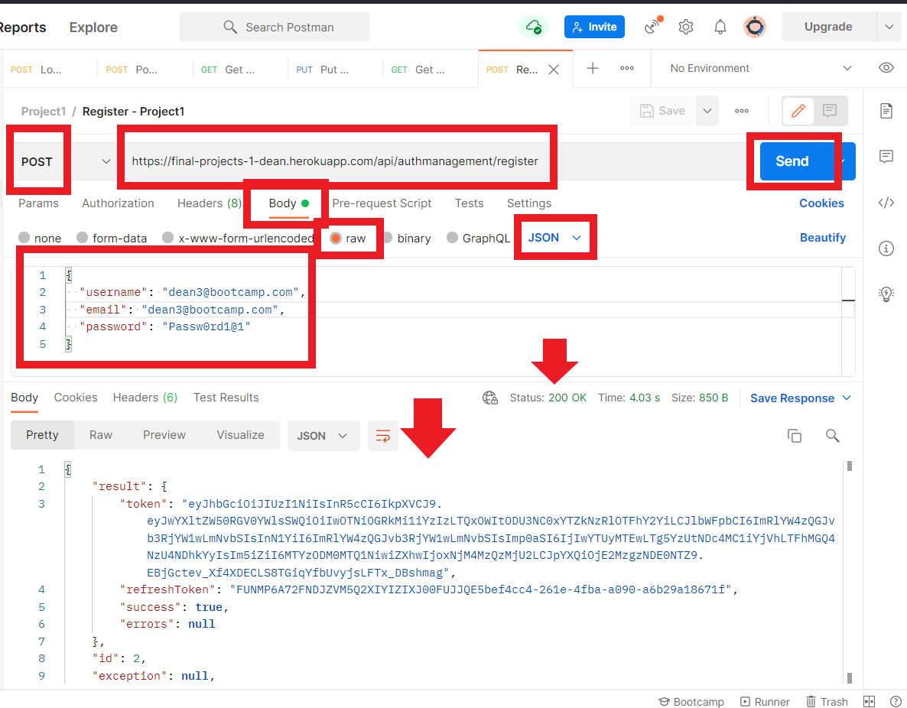

1. **Login**

Melakukan login dengan cara berikut:

* + Memasukkan link berikut ke postman => <https://final-projects-1-dean.herokuapp.com/api/authmanagement/login>.
  + Mengganti method menjadi POST.
  + Mengubah dari Params menjadi Body.
  + Mengubah dari none menjadi raw.
  + Mengubah dari Text menjadi JSON.
  + Memasukkan email dan password yang telah didaftarkan sebelumnya. Hal ini perlu digunakan untuk mendapatkan token yang nantinya berfungsi untuk mengakses database.
  + Klik Send.
  + Tampil status bernilai Ok dan akan didapatkan token yang nantinya digunakan untuk mengakses database.

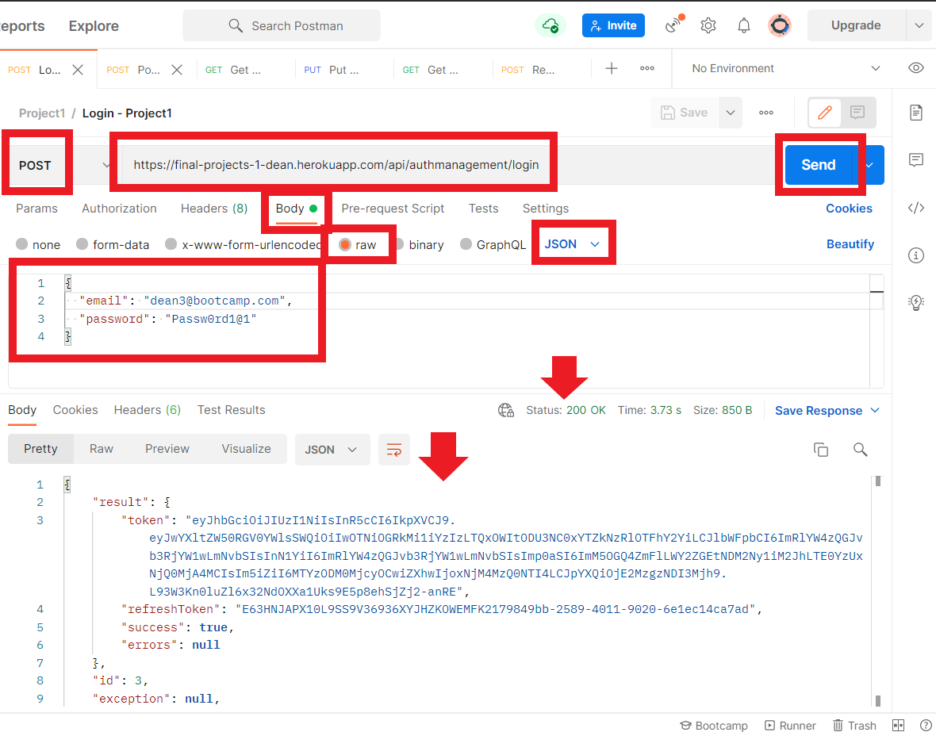

1. **Get All Payment Data**

Mendapatkan seluruh data payment dengan cara berikut:

* + Memasukkan link berikut ke postman => <https://final-projects-1-dean.herokuapp.com/api/project>.
  + Menggunakan method GET.
  + Klik Header, scroll sampai bawah, lalu tambahkan key baru, yaitu Authorization.
  + Value-nya => Bearer {token}. Token didapatkan setelah register ataupun login.
  + Klik Send.
  + Tampil seluruh data payment yang telah dimasukkan.

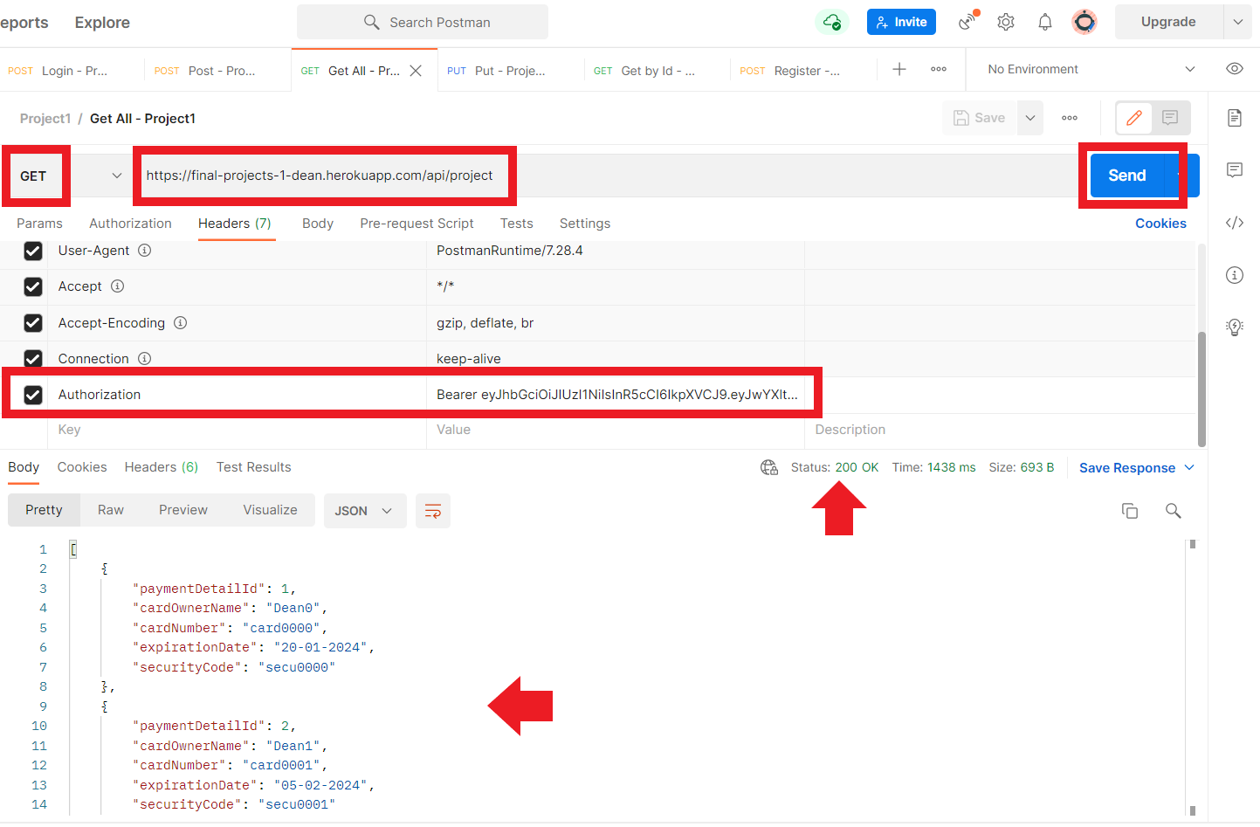

1. **Post New Payment Data**

Memasukkan data payment baru dengan cara berikut:

* + Memasukkan link berikut ke postman => <https://final-projects-1-dean.herokuapp.com/api/project>.
  + Mengganti method menjadi POST.
  + Klik Header, scroll sampai bawah, lalu tambahkan key baru, yaitu Authorization.
  + Value-nya => Bearer {token}. Token didapatkan setelah register ataupun login.
  + Mengubah dari Params menjadi Body.
  + Mengubah dari none menjadi raw.
  + Mengubah dari Text menjadi JSON.
  + Memasukkan data baru yang berisikan cardOwnerName, cardNumber, expirationDate, dan securityCode. Tidak perlu memasukkan paymentDetailId karena akan bernilai otomatis dan auto increment.
  + Klik Send.
  + Coba cek data tersebut menggunakan proses nomor 3.

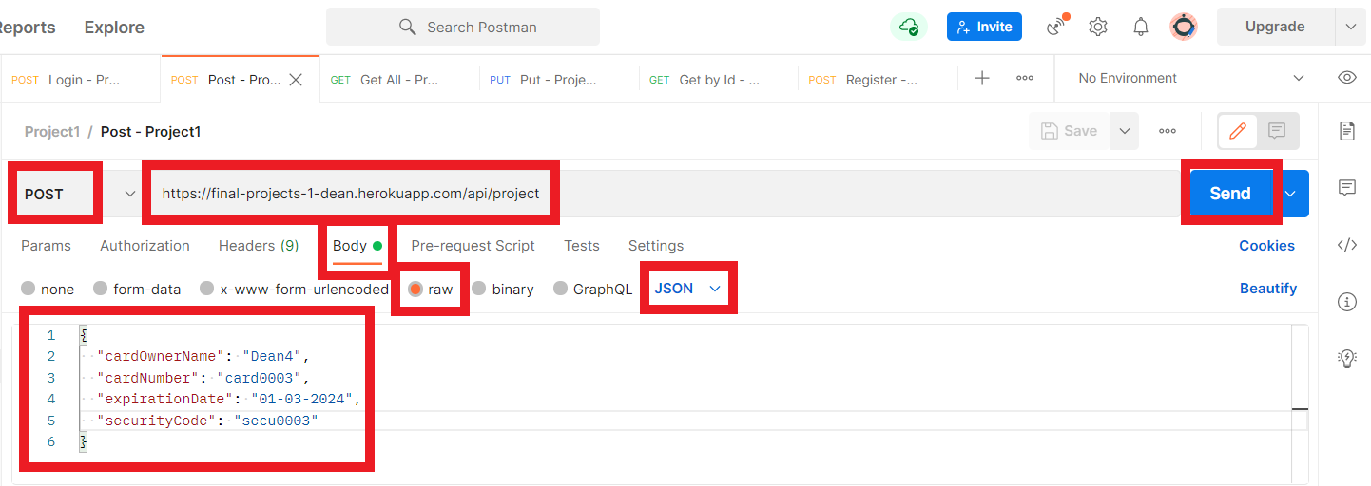

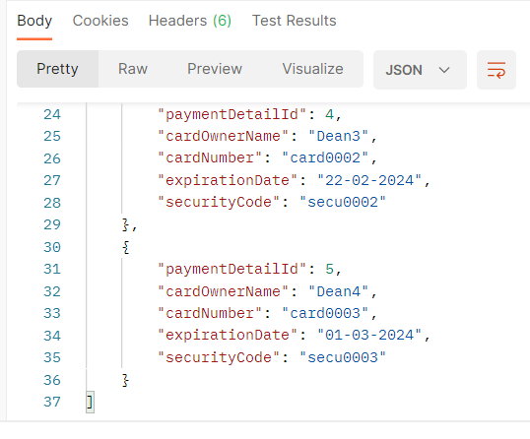

1. **Get Data by ID**

Mendapatkan data berdasarkan paymentDetailId dengan cara berikut:

* + Memasukkan link berikut ke postman => <https://final-projects-1-dean.herokuapp.com/api/project/masukkan_paymentDetailID>.
  + Akan dicoba untuk memanggil data yang telah diinput sebelumnya dengan paymentDetailId bernilai 5.
  + Menggunakan method GET.
  + Klik Header, scroll sampai bawah, lalu tambahkan key baru, yaitu Authorization.
  + Value-nya => Bearer {token}. Token didapatkan setelah register ataupun login.
  + Klik Send.
  + Tampil detail data payment berdasarkan paymentDetailId yang telah dimasukkan.

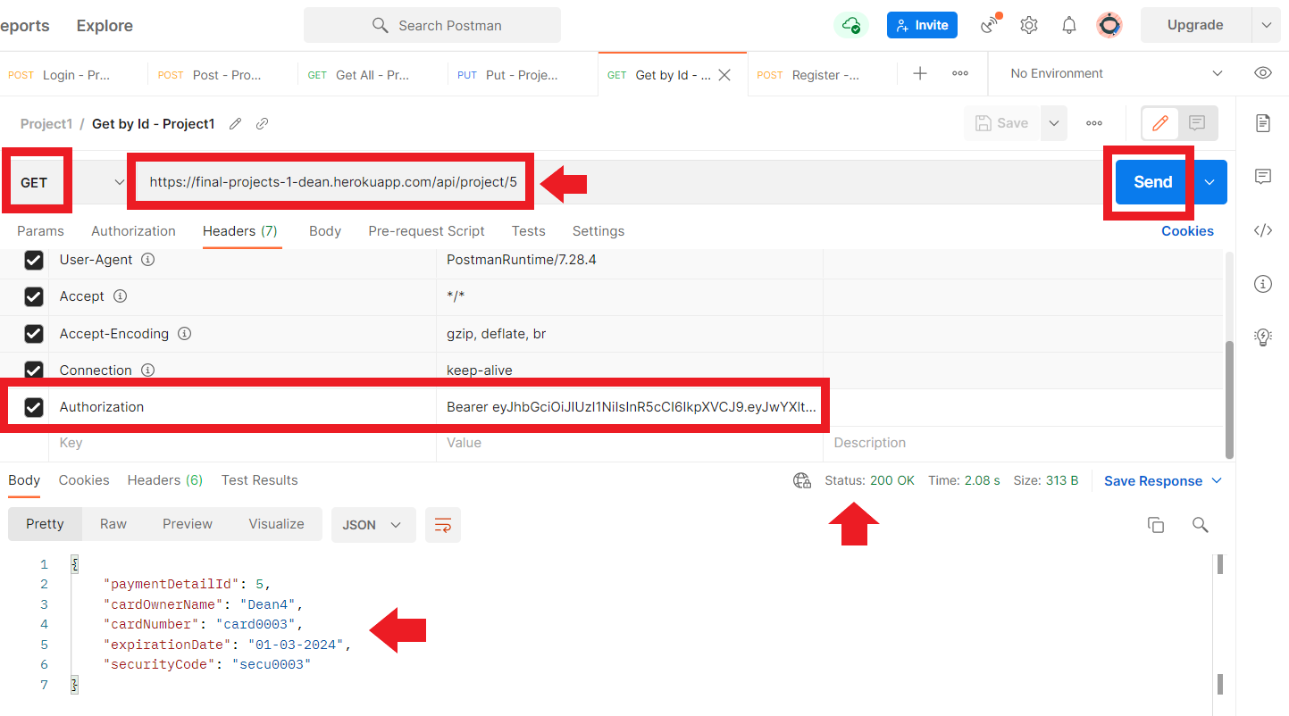

1. **Put Data by ID**

Mengedit salah satu data berdasarkan paymentDetailId dengan cara berikut:

* + Memasukkan link berikut ke postman => <https://final-projects-1-dean.herokuapp.com/api/project/masukkan_paymentDetailID>.
  + Akan dicoba untuk mengubah isi dari data yang telah diinput sebelumnya dengan paymentDetailId bernilai 5.
  + Menggunakan method PUT.
  + Klik Header, scroll sampai bawah, lalu tambahkan key baru, yaitu Authorization.
  + Value-nya => Bearer {token}. Token didapatkan setelah register ataupun login.
  + Klik Send.
  + Menampilkan data tersebut menggunakan proses 5.

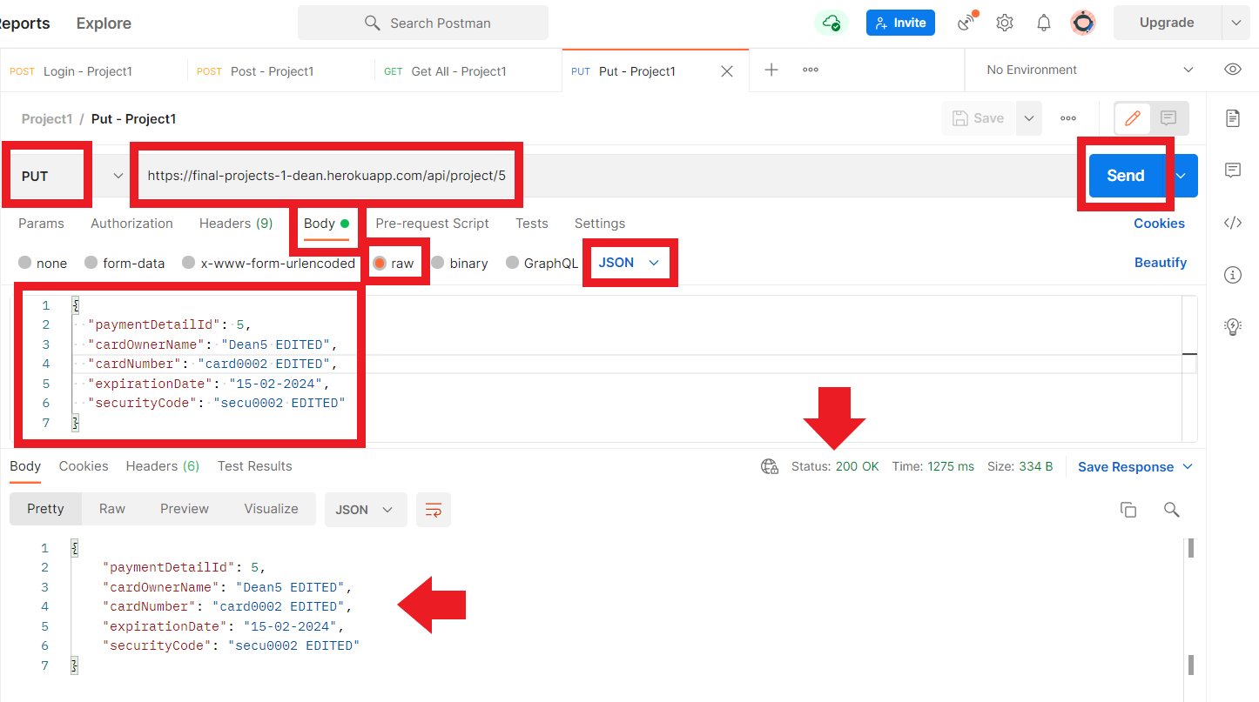

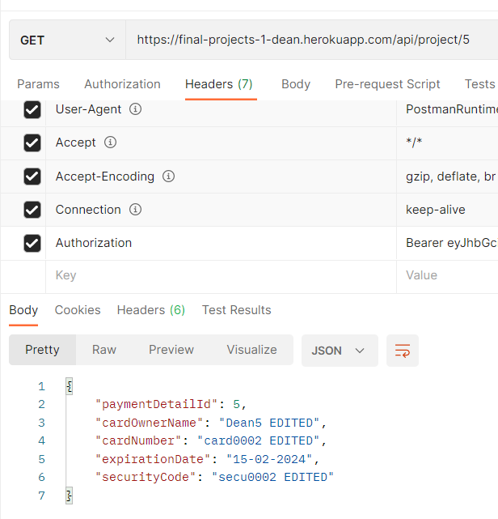

1. **Delete Data by ID**

Menghapus salah satu data berdasarkan paymentDetailId dengan cara berikut:

* + Memasukkan link berikut ke postman => <https://final-projects-1-dean.herokuapp.com/api/project/masukkan_paymentDetailID>.
  + Akan dicoba untuk menghapus data yang telah diinput sebelumnya dengan paymentDetailId bernilai 5.
  + Menggunakan method DELETE.
  + Klik Header, scroll sampai bawah, lalu tambahkan key baru, yaitu Authorization.
  + Value-nya => Bearer {token}. Token didapatkan setelah register ataupun login.
  + Klik Send.
  + Menampilkan semua data menggunakan proses 3.

